13.10.2016 року на базі Комунального закладу освіти «Середня загальноосвітня школа № 128» Дніпропетровської міської ради відбувся міський семінар-практикум для молодих вчителів загальноосвітніх навчальних закладів міста. Тема семінару: «Інноваційні системи контролю і оцінки якості знань та їх вплив на формування самооцінки учнів».
Мета: ознайомити молодих спеціалістів навчальних закладів міста з досвідом роботи школи в контексті використання сучасних систем контролю й оцінки якості знань учнів, впливом інноваційних технологій оцінювання та стимулювання навчальної діяльності на розвиток творчої активності учнів, формування їх самооцінки.
Під час проведення теоретичного модуля розглянуто питання « Науково-теоретичні засади використання сучасних технологій оцінювання у навчальному закладі» (доповідач – Башкатова Любов Миколаївна, методист з питань роботи з керівними кадрами методичного центру управління освіти департаменту гуманітарної політики Дніпропетровської міської ради).
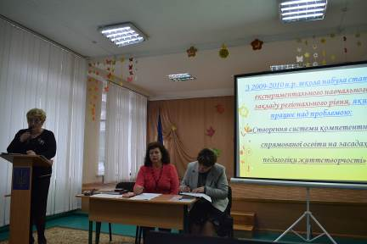
Директор КЗО «СЗШ № 128» ДМР Филипенко Н.П. виступила з доповіддю - презентацією «Управління інноваційною діяльністю в закладі» та ознайомила присутніх з основними напрямками роботи школи в рамках регіонального експерименту з педагогіки життєтворчості. Заступник директора з НВР Дубова В.Д. виступила з доповіддю «Інноваційні системи контролю і оцінки якості знань та їх вплив на формування самооцінки учнів».Керівник методичного об’єднання вчителів початкових класів Чернокун М.А. познайомила присутніх з інноваційними технологіями оцінювання знань молодших школярів з досвіду роботи. Гончар М.В., керівник методичного об’єднання вчителів суспільно-гуманітарного циклу доповіла про сучасні системи контролю та оцінки знань учнів на уроках української мови та літератури.
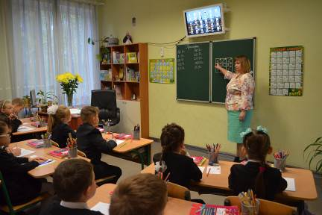
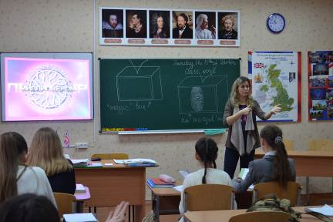
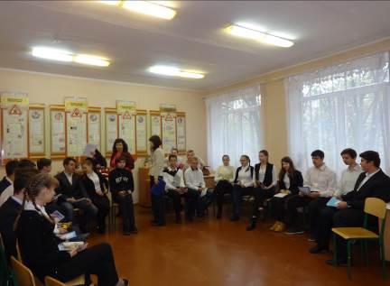
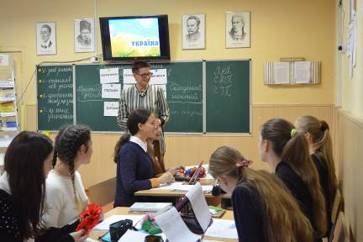
Практичний модуль представили вчителі , на уроках яких були презентовані сучасні технології оцінювання знань учнів: Никитенко Л.Г., урок математики у 3-А класі: «Повторення таблиці множення та ділення на 7. Розв'язування задач на спосіб зведення до 1» .
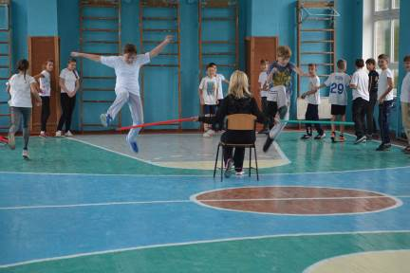
Кузнецова Н.М., урок в 11 класі з курсу «Людина і світ»: « Стереотипи та упередження» ; Мартиненко О.І., урок геометрії «Суміжні та вертикальні кути», 7-А клас; Хорішко С.А., урок української мови «Типи присудків. Простий і складений присудки», 8-Б клас;
Клименко М.В., урок англійської мови «TV or not TV», 9 клас;
Сирота С.В., урок фізичної культури «Країна футболу», 6-А клас.
При проведенні творчого блоку молоді вчителі були ознайомлені з діяльністю учнівського самоврядування школи в аспекті підтримки обдарованих учнів. Творчий блок підготувала педагог-організатор Кутіна Н.В.
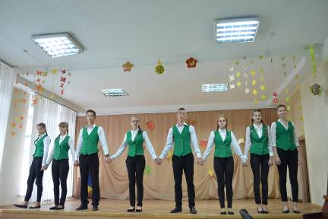
Тренінговий модуль семінару провела практичний психолог закладу за темою «Психолого-педагогічні засади становлення молодого вчителя».
Закінчився семінар-практикум підведенням підсумків роботи «Відкритий мікрофон», обміном вражень учасників семінару-практикуму.
Рекомендації за підсумками семінару:
1. Опрацювати основні положення нормативно-правових документів щодо критеріїв оцінювання навчальних досягнень учнів у початковій та середній школах(засідання педагогічної ради, наради при директорі, семінари-практикуми, конференції тощо).
2. Забезпечити виконання директивних та нормативно-правових документів МОН України, основних положень міжнародних документів у галузі моніторингу якості освіти.
3. З метою ефективного контролю за навчальною діяльністю учнів постійно дотримуватися: індивідуального характеру контролю успішності, систематичності контролю, об'єктивності під час оцінювання знань, єдності вимог до оцінювання знань учнів, оптимізації контролю успішності, гласності контролю, всебічності контролю, етичних норм, педагогічного такту.
4. Опрацювати методики: виконання навчальної програми під час підготовки та проведення уроків; контролю знань учнів, вимоги щодо перевірки учнівських зошитів, дотримання єдиного орфографічного режиму у загальноосвітньому навчальному закладі; методики організації індивідуальної роботи з невстигаючими та обдарованими учнями.
5. Систематично забезпечувати повторення та узагальнення вивченого матеріалу та ліквідацію прогалин у знаннях.
6. Регулярно відслідковувати за допомогою класних керівників, класоводів, вчителів-предметників рівень якості навчальних досягнень учнів.
7. Вивчати передовий педагогічний досвід учителів школи щодо використання сучасних демократичних методів контролю.
8. Постійно здійснювати психолого-педагогічний супровід учнів, які мають низький рівень навчальних досягнень (тестування, співбесіди, консультації, тренінги)
9. Систематично проводити просвітницьку роботу серед батьків з питання підвищення якості освіти учнів та формування самооцінки школярів.
Директор методичного центру С.Б.Баляй

Методист з питань роботи з
керівними кадрами Л.М.Башкатова

